Notfallbox: Sicherheit

Natürlich muss ein geschlossenes System wie die Notfallbox abgesichert werden. Zu 99% kann dies inzwischen über das mitgelieferte Setup-Programm erfolgen. Lediglich ein Punkt muss aktuell noch über das Web-Interface geändert werden.

Default-Einstellungen "ab Werk"
Die Notfallbox wird immer mit folgenden Standard-Einstellungen installiert:
Beschreibung | Grund-Einstellung | Erklärung
Name in der Web-Oberfläche | Testbetrieb
Angezeigter Standort in der Web-Oberfläche | Teststandort
Wireless Access Point (WAP) | aktiviert
SSID des WAP | Notfallbox-xxyyzz | xxyyzz = automatisch vergebener 6-stelliger Hex-Code (1)
Name des verwendeten Wlan-Interfaces | wlan0 (Raspberry Pi) / wlp3s0 (Beispiel beim PC)
Kurznachrichten-Dienst | aktiviert
Cloud-Dienst | aktiviert
Android-APK | 0 Dateien (Nicht aktiv)
OSM-Karten | 0 Dateien (Nicht aktiv)
Kiwix-Datenbanken | WikiMed
PDF-Dateien | verschiedene Erste-Hilfe Anleitungen und Liste der Trinkwasserquellen in der BRD
Citadel | nicht aktiv
GPS | nicht aktiv
MQTT-Broker | nicht aktiv
Sicherheit des Admin-Verzeichnisses | nicht aktiv
Passwort für den Admin-Bereich (wenn aktiviert) | notfallbox
Passwort Linux-Benutzer root | kein Passwort gesetzt, daher kein Login möglich
Passwort Linux-Benutzer notfallbox | notfallbox
Passwort Kurznachrichten-Admin | notfallbox
Passwort Foren-Admin | notfallbox
Passwort Citadel-Benutzer notfallbox | notfallbox
Passwort Filetransfer-Benutzer notfallbox | notfallbox
Passwort für den Datenbank-Nutzer root | notfallbox
Passwort für den Datenbank-Nutzer notfallbox | notfallbox
Passwort für den Datenbank-Nutzer phpmyadmin | notfallbox
Passwort zum Herunterfahren aus der Web-Oberfläche (nur Admin) | notfallbox | Passwort des Linux-Benutzers „Notfallbox“
Passwort zum Neustart in der Web-Oberfläche (nur Admin) | notfallbox | Passwort des Linux-Benutzers „Notfallbox“
Fußnoten:
1

Änderung der Passwörter
Bei der ersten Ausführung das Setup-Programm auf die mitgelieferte Version überprüfen und ggfs. die neueste Version installieren (siehe Update).
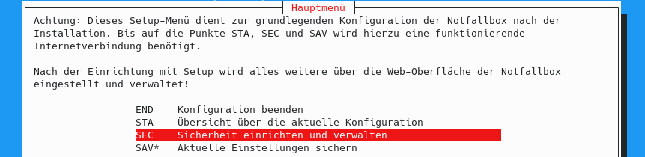
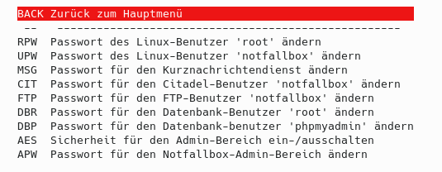
Grundsätzlich können alle Passwörter (mit der Ausnahme unten) über das Setup-Tool auf der SSH-Kommandozeile geändert werden:

Ausnahme: Datenbank-Nutzer notfallbox
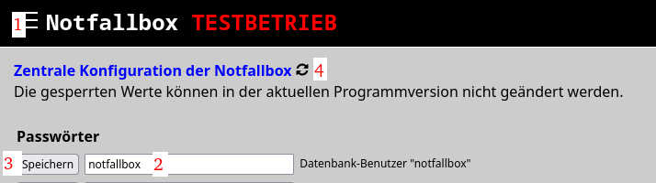
- Admin-Menü: Konfiguration
- Passwort ändern
- „Speichern“ auswählen
- Nach ca. 2 Minuten den Refresh-Button klicken

Schluss-Tipp
Da wir Datensicherung für ein extrem wichtiges Instrument halten, empfehlen wir die Nutzung dieser Android-App zur Datensicherung: APK Extractor & Analyzer

